**基隆市113學年度中興國民小學辦理校長及教師公開授課**

**附表.2**

**共同備課紀錄表**

|  |
| --- |
| 授課教師： 黃盈嘉 任教年級：_三_ 任教領域/科目： 自然  回饋人員： 簡鸝慧 任教年級： 三 任教領域/科目： 自然  備課社群： (選填) 教學單元：第三單元 2-2空氣的壓縮  觀察前會談(備課)日期：113年11月5日　地點：教務處  預定入班教學觀察(公開授課)日期：113年11月11日　地點：305班教室 |
| 一、學習目標(含核心素養、學習表現與學習內容)：  1.學會針筒刻度的觀察。  2.利用擠壓注射筒的實驗，了解空氣可以被壓縮。  3.透過實驗觀察能知道壓縮的注射筒放手後，活塞會回到原來的位置。  二、學生經驗(含學生先備知識、起點行為、學生特性…等)：  1.知道空氣存在我們四周。  2.知道空氣佔有空間。  三、教師教學預定流程與策略：  複習先備知識(10分鐘)  老師示範說明(5分鐘)  學生操作練習(15分鐘)  老師總結並檢討習作內容(10分鐘)  四、學生學習策略或方法：  透過觀察知道注射筒壓縮後會回彈。  透過觀察能看得懂注射筒的刻度。  五、教學評量方式（請呼應學習目標，說明使用的評量方式）：  提問、實驗、作業。  六、觀察工具(可複選)及觀察焦點：  □表2-1、觀察紀錄表、□表2-2、軼事紀錄表、□表2-3、語言流動量化分析表  ＊觀察焦點:  實驗前的安全宣導與說明實驗操作流程及注意事項  七、回饋會談日期與地點：（建議於教學觀察後三天內完成會談為佳）  日期：113年11月12日地點：教務處教師休息室 |

**授課教師簽名： 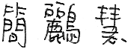 觀課教師簽名：**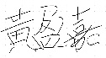

**基隆市113學年度中興國民小學辦理校長及教師公開授課**

**附件3**

**觀察紀錄表**

|  |  |  |  |
| --- | --- | --- | --- |
| 教學班級 | 三 年 信 班 | 觀察時間 | 113 年 11月 11日 第 1 節 |
| 教學領域 | 自然 | 教學單元 | 第三單元 2-2空氣的壓縮 |
| 教 學 者 | 黃盈嘉 | 觀 察 者 | 簡鸝慧 |

| 層  面 | 檢核  項目 | 檢核重點 | 優  良 | 普  通 | 可改進 | 未呈現 |
| --- | --- | --- | --- | --- | --- | --- |
| 教  師  教  學 | 1.清楚呈現教材內容 | 1-1 有組織條理呈現教材內容 | v |  |  |  |
| 1-2 清楚講解重要概念、原則或技能 | v |  |  |  |
| 1-3 提供學生適當的實作或練習 | v |  |  |  |
| 1-4 設計引發學生思考與討論的教學情境 |  | v |  |  |
| 1-5 適時歸納學習重點 | v |  |  |  |
| 2.運用有效教學技巧 | 2-1 引起並維持學生學習動機 |  | v |  |  |
| 2-2 善於變化教學活動或教學方法 | v |  |  |  |
| 2-3 教學活動融入學習策略的指導 |  | v |  |  |
| 2-4 教學活動轉換與銜接能順暢進行 | v |  |  |  |
| 2-5 有效掌握時間分配和教學節奏 | v |  |  |  |
| 2-6 使用有助於學生學習的教學媒材 | v |  |  |  |
| 3.應用良好溝通技巧 | 3-1 口語清晰、音量適中 | v |  |  |  |
| 3-2 運用肢體語言，增進師生互動 | v |  |  |  |
| 3-3 教室走動或眼神能關照多數學生 | v |  |  |  |
| 4.運用學習評量評估學習成效 | 4-1 教學過程中，適時檢視學生學習情形 | v |  |  |  |
| 4-2 學生學習成果達成預期學習目標 |  | v |  |  |
| 班  級  經  營 | 5.維持良好的班級秩序以促進學習 | 5-1維持良好的班級秩序 | v |  |  |  |
| 5-2適時增強學生的良好表現 | v |  |  |  |
| 5-3妥善處理學生不當行為或偶發狀況 |  | v |  |  |
| 6.營造積極的班級氣氛 | 6-1引導學生專注於學習 |  | v |  |  |
| 6-2布置或安排有助學生學習的環境 | v |  |  |  |
| 6-3展現熱忱的教學態度 | v |  |  |  |

**授課教師簽名：** **觀課教師簽名：**

**基隆市113學年度中興國民小學辦理校長及教師公開授課**

**附表4**

**自我省思檢核表**

授課教師姓名：__黃盈嘉___ 教學班級：___305___ 教學領域：__自然___

教學單元名稱：第三單元 2-2空氣的壓縮

| 序號 | 檢核項目 | 優良 | 普通 | 可改進 | 未呈現 |
| --- | --- | --- | --- | --- | --- |
| 1 | 清楚呈現教材內容 | ▉ | □ | □ | □ |
| 2 | 運用有效教學技巧 | □ | ▉ | □ | □ |
| 3 | 應用良好溝通技巧 | □ | ▉ | □ | □ |
| 4 | 運用學習評量評估學習成效 | □ | ▉ | □ | □ |
| 5 | 維持良好的班級秩序以促進學習 | □ | □ | ▉ | □ |
| 6 | 營造積極的班級氣氛 | ▉ | □ | □ | □ |
| 7 | 其他： | □ | □ | □ | □ |

|  |
| --- |
| ◎教學省思：  由於本次實驗發現學生不知道如何看注射筒的刻度，因此讓學生用了一些時間在觀察說明刻度上；之後在課前可以先幫學生複習實驗需要的相關知識。在實驗結束後可以安排學生分組寫學習單再次檢討實驗結果，加深學生該實驗的印象也能統整經驗與所學相結合。 |

**授課教師簽名：**  **觀課教師簽名：**

**基隆市113學年度中興國民小學辦理校長及教師公開授課**

**附表5**

**議課紀錄表**

|  |
| --- |
| 授課教師： 黃盈嘉 任教年級： 三 任教領域/科目：自然  回饋人員： 簡鸝慧 任教年級： 四 任教領域/科目： 自然  教學單元：第三單元 2-2空氣的壓縮；教學節次：共　1　節，本次教學為第　1　節  回饋會談日期：113年11月12日地點：教務處教師休息室 |
| 請依據觀察工具之紀錄分析內容，與授課教師討論後填寫：   1. 教與學之優點及特色（含教師教學行為、學生學習表現、師生互動與學生同儕互動之情形）：   教師實際操作示範，讓學生更清楚實驗操作的重點。學生經由老師解說後，能看懂注射筒刻度。同學間能互相指導實驗操作的重點。   1. 教與學待調整或改變之處（含教師教學行為、學生學習表現、師生互動與學生同儕互動之情形）：   老師在指導個別學生時，會有學生出現講話聊天等行為，需要老師及時提醒。   1. 對教學者之具體成長建議：   建議可使用學習單讓孩子歸納統整學到的知識，再次檢討也能讓學生對單元概念更清楚。 |

**授課教師簽名：**  **觀課教師簽名：**

**附件6**

課程名稱: 空氣的壓縮

基隆市中興國民小學辦理公開授課成果照片

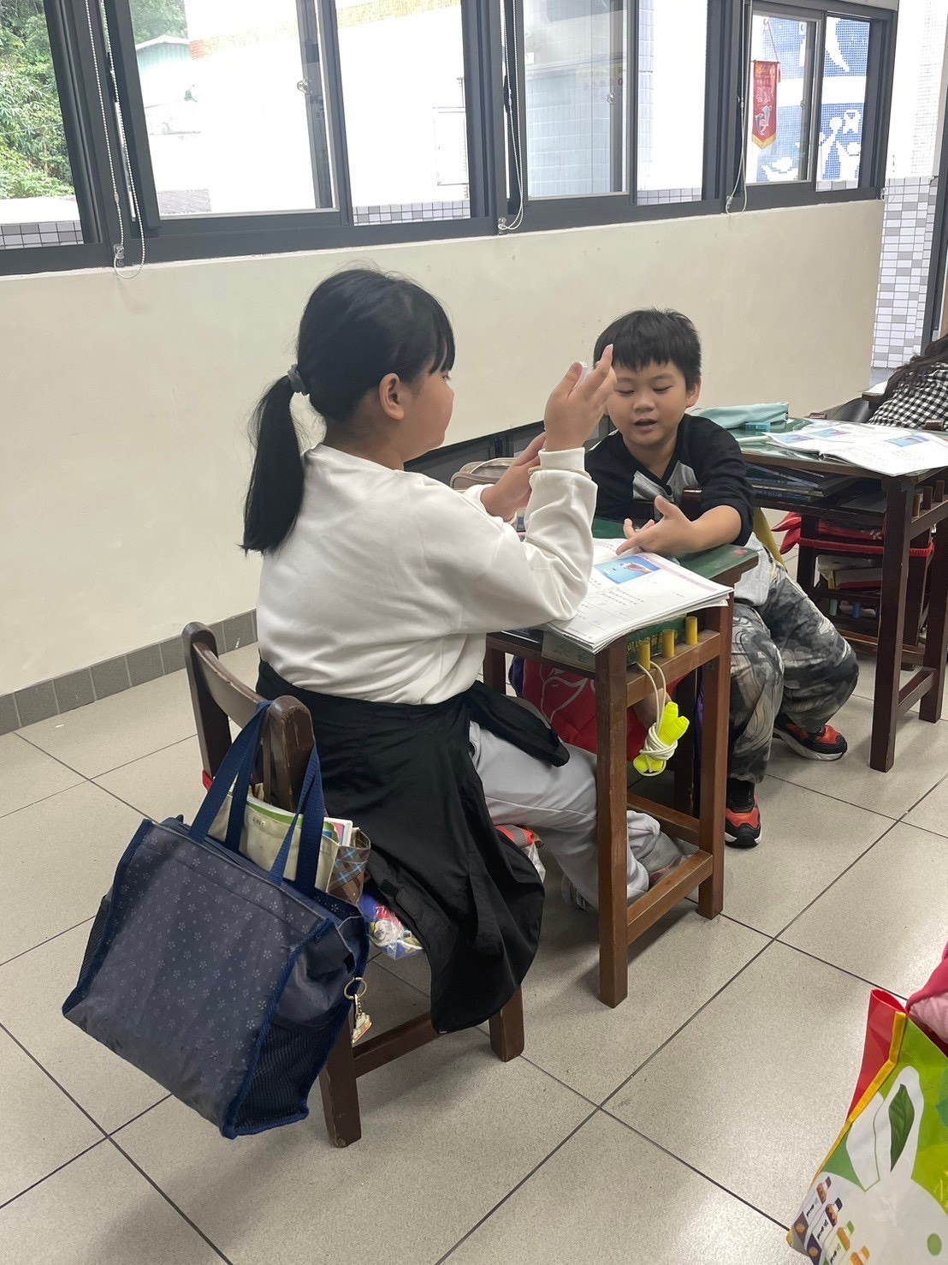

內容概述：學生之間互相討論並分享觀察技巧

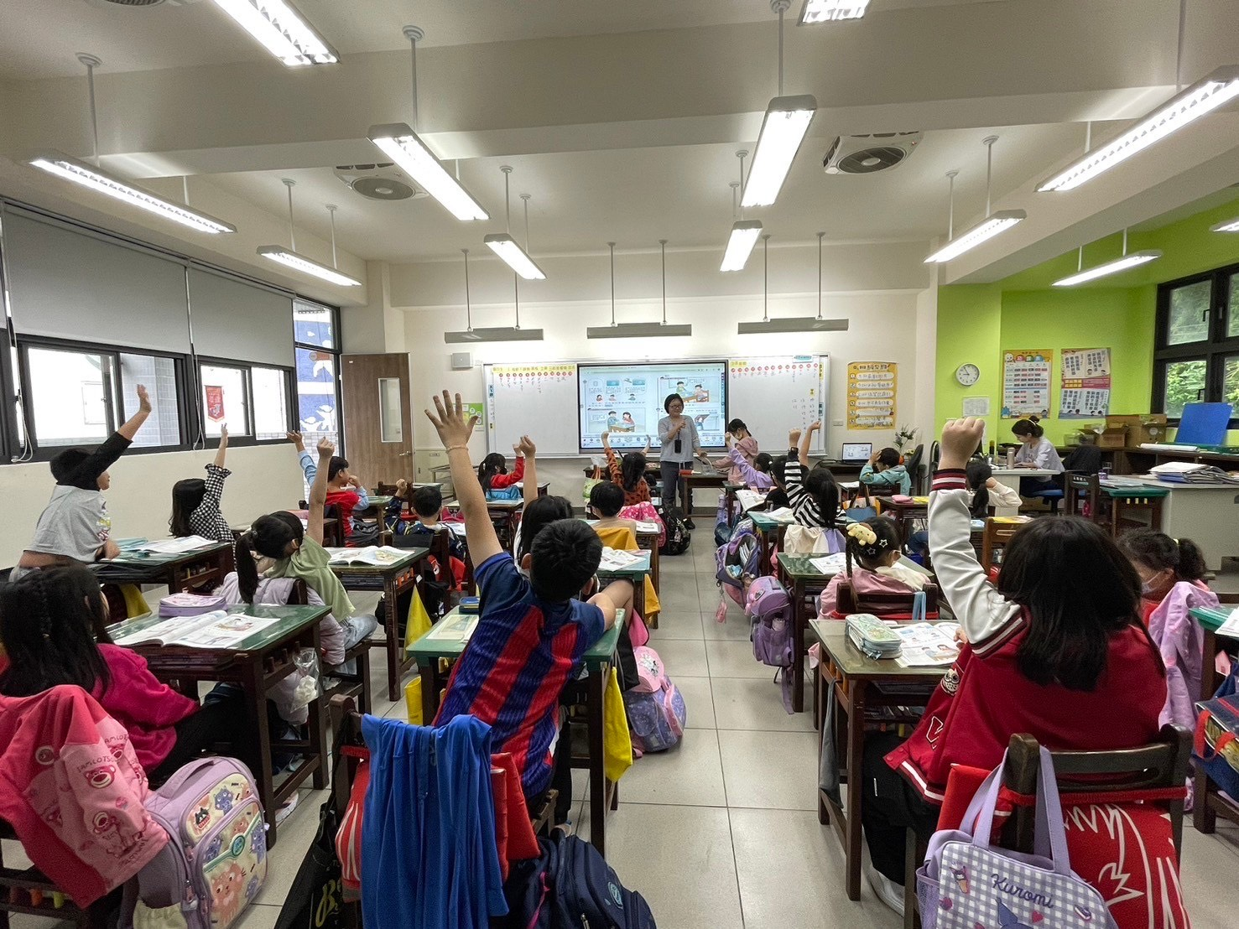

內容概述：學生踴躍分享實驗觀察心得

日期: 11/11